BÖLÜM I DERS PLANI Eylül 2020
Dersin adı | TÜRKÇE
Sınıf | 5
Temanın Adı/Metnin Adı | BİREY VE TOPLUM / Memleket İsterim
ANITTEPE  İzinsiz paylaşmayınız.  Konu   | 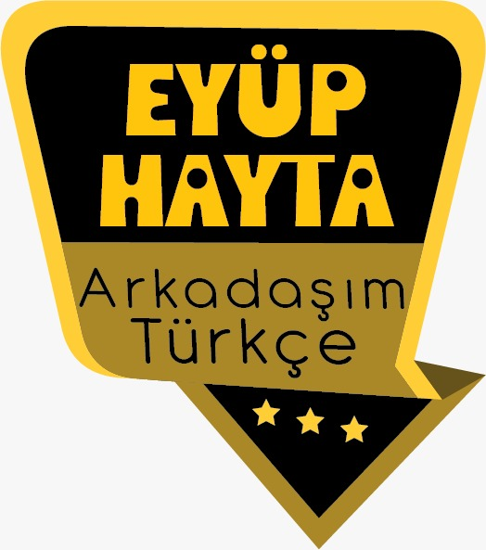  - Çocuk oyunları  - Cahit Sıtkı Tarancı  - Şiir ve şiir türünün özellikleri  - Şiirde ana duygu  - Abartma  - Gerçek ve mecaz anlam  - Nokta  - Olay örgüsü  - Başlık  - Satır başı  - Yazı düzeni
Önerilen Süre | 40+40+40+40+40+40+40+40+40+40+40+40 (12 ders saati)

BÖLÜM II
  Öğrenci Kazanımları /Hedef ve Davranışlar  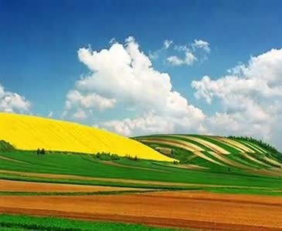 | ATATÜRKÇÜLÜK: 15. Türkiye Cumhuriyeti Devleti’nin temel amaç ve görevlerini fark eder.  OKUMA  Akıcı Okuma  T.5.3.1. Noktalama işaretlerine dikkat ederek sesli ve sessiz okur.  T.5.3.2. Metni türün özelliklerine uygun biçimde okur.  T.5.3.4. Okuma stratejilerini kullanır.  Söz Varlığı  T.5.3.5. Bağlamdan yararlanarak bilmediği kelime ve kelime gruplarının anlamını tahmin eder.  T.5.3.6. Deyim ve atasözlerinin metne katkısını belirler.  T.5.3.8. Kelimelerin zıt anlamlılarını bulur.  Anlama  T.5.3.12. Metin türlerini ayırt eder.  T.5.3.14. Metnin ana fikrini/ana duygusunu belirler.  T.5.3.18. Metinle ilgili sorular sorar.  T.5.3.19. Metinle ilgili sorulara cevap verir.  T.5.3.22. Görsellerle ilgili soruları cevaplar.  T.5.3.25. Medya metinlerini değerlendirir.  T.5.3.26. Metni oluşturan unsurlar arasındaki geçiş ve bağlantı ifadelerinin anlama olan katkısını değerlendirir.  T.5.3.27. Metinler arasında karşılaştırma yapar.  T.5.3.33. Okuduğu metindeki gerçek, mecaz ve terim anlamlı sözcükleri ayırt eder.  KONUŞMA  T.5.2.1. Hazırlıklı konuşma yapar.  T.5.2.2. Hazırlıksız konuşma yapar.  T.5.2.3. Konuşma stratejilerini uygular.  T.5.2.4. Konuşmalarında beden dilini etkili bir şekilde kullanır.  T.5.2.5. Kelimeleri anlamlarına uygun kullanır.  T.5.2.6. Konuşmalarında uygun geçiş ve bağlantı ifadelerini kullanır.  T.5.2.7. Konuşmalarında yabancı dillerden alınmış, dilimize henüz yerleşmemiş kelimelerin Türkçelerini kullanır.  YAZMA  T.5.4.1.Şiir yazar.  T.5.4.4. Yazma stratejilerini uygular.  T.5.4.5. Büyük harfleri ve noktalama işaretlerini uygun yerlerde kullanır.  T.5.4.7. Yazılarını zenginleştirmek için atasözleri, deyimler ve özdeyişler kullanır.  T.5.4.9. Yazdıklarını düzenler.  T.5.4.10. Yazdıklarını paylaşır.  T.5.4.12. Yazdıklarında yabancı dillerden alınmış, dilimize henüz yerleşmemiş kelimelerin Türkçelerini kullanır.  T.5.4.14. Kısa metinler yazar.  T.5.4.15. Yazdıklarının içeriğine uygun başlık belirler.  T.5.4.16. Yazılarında uygun geçiş ve bağlantı ifadelerini kullanır.
Ünite Kavramları ve Sembolleri/Davranış Örüntüsü | Barış, huzur, sihirli sözcükler, iletişim, saygı, insan ilişkileri, yeşil alan…
Güvenlik Önlemleri (Varsa): | -
Öğretme-Öğrenme-Yöntem ve Teknikleri | Soru-cevap, anlatım, açıklamalı okuma ve dinleme, açıklayıcı anlatım, inceleme, uygulama
Kullanılan Eğitim Teknolojileri-Araç, Gereçler ve Kaynakça  * Öğretmen * Öğrenci | İmla kılavuzu, sözlük, deyimler ve atasözleri sözlüğü, EBA, huzurlu ve mutlu yaşamak konulu videolar, dergi haberleri, gazete kupürleri…
• Dikkati Çekme  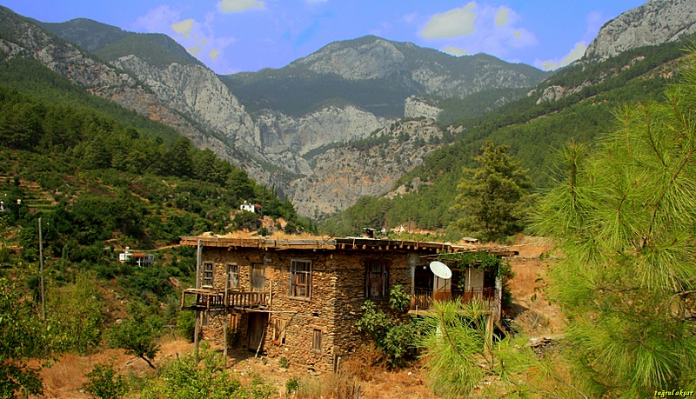 | - Nasıl bir ülkede yaşamak istersiniz?  - Mutlu yaşamak için kişilerle ilişkilerimizde nelere dikkat etmeliyiz?  - Sihirli sözcükler hakkında neler biliyorsunuz? Sihirli sözcük nedir?  - Memleketimizdeki insan ilişkileri nasıldır?  - Başka bir ülkede yaşamak ister miydiniz? Neden?  - Huzur ve barış içerisinde yaşayan toplumların özellikleri nelerdir?  - Yeşile, ağaca, hayvana gerçekten saygı gösteriyor muyuz?
• Güdüleme  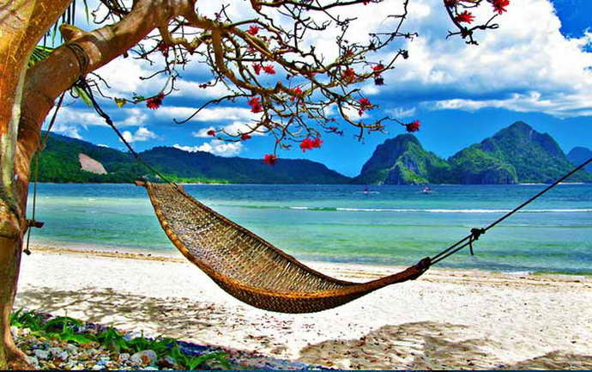 | Bu dersimizde 10.sayfadaki “MEMLEKET İSTERİM” adlı metni işleyeceğiz. Sevgili çocuklar, Özellikle yaşadığımız dünya coğrafyasında ve ülkemizde yaşanan huzur ve barışı bozan eylem ve gelişmeleri üzücü, endişelendirici ve hatta korkutucu bulabiliriz. Toplum içinde yaşanan olaylar hepimizi direkt ya da dolaylı yoldan etkiler. Çünkü insanoğlu çevresiyle olan ilişkileri ile var olur. Dünya üzerinde gelişen tüm olaylardan; çevre kirliği, savaşlar, barış anlaşmaları, doğa hareketleri, bitki örtüsü, gündelik ve mevsimsel döngüler, toplum bilincine etki eden geniş toplu çalışmalar vb. her türlü değişiklikten bilinçli ya da bilinç dışı olarak eş zamanlı etkileniriz.  …  Hem kendi içinizde, hem de etrafınızda kalıcı huzur ve barış yaratmak için her ırktan insan kardeşlik içinde hiçbir çıkar çatışması olmadan mutlu bir şekilde yaşamalıdır. Kimsenin birbirine küsmediği ve kimsenin birbirini kırmadığı bir dünyada yaşamayı herkes hayal eder. Hiç kimse kimsenin hakkını yememeli, herkes hak ettiği karşılığı elde etmeli…
• Gözden Geçirme | Bu hafta, nasıl bir ülkede yaşamak istiyorsunuz, sorusuna yanıt arayacağız.
• Derse Geçiş

- Öğrencilerle tanışılacak. Yazı durumlarına bakılacak. Türkçe dersinin amaçlarından bahsedilecek.
- Dikkati çekme sorusu sorulduktan sonra öğrencilerden metnin içeriğini tahmin etmeleri istenecek.

HAZIRLIK ÇALIŞMALARI
1. Nasıl bir ülkede yaşamak istersiniz?
Cevap:
(örnek)
Kimsenin kimseyle kavga etmediği, birlik ve beraberliğin olduğu, herkesin kardeşçe yaşadığı, teknolojisi gelişmiş, şehirden çok ormanların olduğu bir ülkede yaşamak isterdim.
2. Mutlu yaşamak için kişilerle ilişkilerimizde nelere dikkat etmeliyiz? Söyleyiniz.
Cevap:
Mutlu yaşamak için kişilerle olan iletişimimize dikkat etmeli, onlara karşı saygılı ve hoş görülü davranmalıyız. Dinleme ve konuşma kurallarına uymalıyız. Yardım sever olmalıyız. Görüşlerine saygılı olmalıyız. Nezaket kurallarına uymalıyız. Başkalarını rahatsız edecek davranışlardan uzak durmalıyız. Kimsenin özel yaşantısına müdahale etmemeliyiz.

Öğrencilere tamamlattırılacak.

…
Savaşların olmadığı…
Ormanların katledilmediği...
Nasıl bir dünyada yaşamak isterdiniz?

…
Paranın hüküm sürmediği…

…
…

MEMLEKET İSTERİM- Şiir, şarkı ve mutlu insanların yaşadığı ülke

İçerik videolarını aşağıdaki linkten indirebilirsiniz:

https://yadi.sk/d/IYoRk5SAGQvZrA

- Metnin başlığı ve görselleri hakkında öğrenciler konuşturulacak.
- Metnin içeriği öğrenciler tarafından tahmin edilecek.(Metinde neler anlatılmış olabilir?)
- Ders kitabındaki görseller öğrenciler tarafından incelenecek ve öğrencilerin dikkati parça üzerine çekilecek.
- Parçanın başlığı hakkında öğrencilere soru sorulacak(Bu şiiride ne anlatılmış olabilir?)
- Güdüleme ve gözden geçirme bölümü söylenecek.
- Metin, öğretmen tarafından örnek olarak okunacak.
- Metin, öğrenciler tarafından sessiz olarak okunacak.
- Metin söz korosu şeklinde okunacak.
- Öğrenciler tarafından anlaşılmayan, anlamı bilinmeyen kelimeler metnin üzerine işaretlenecek

Bark | Gönül
Hasret | Şikayet
Memleket | Nihayet
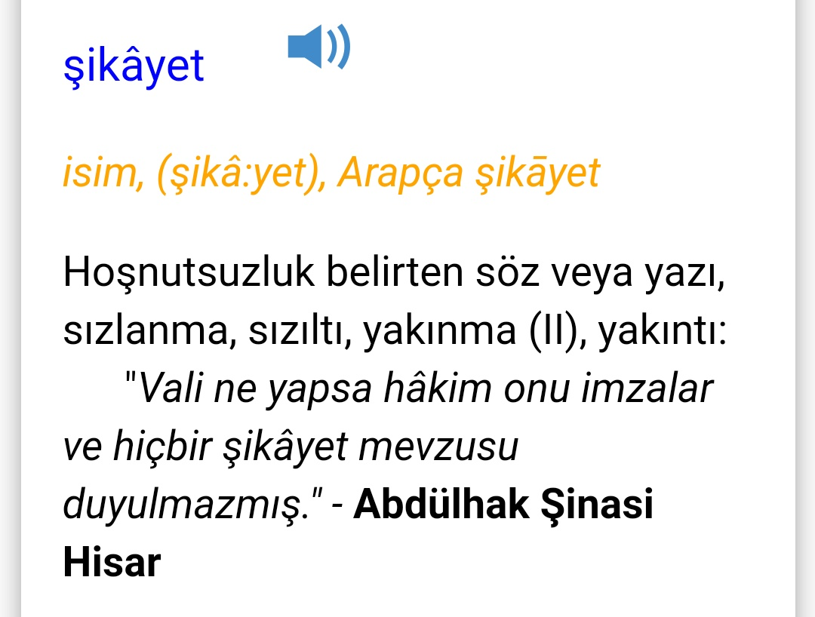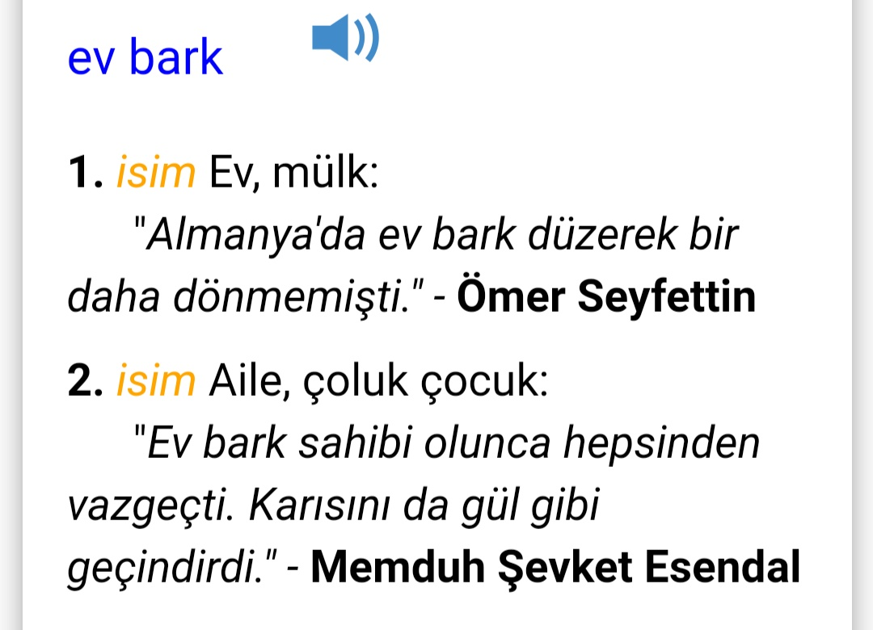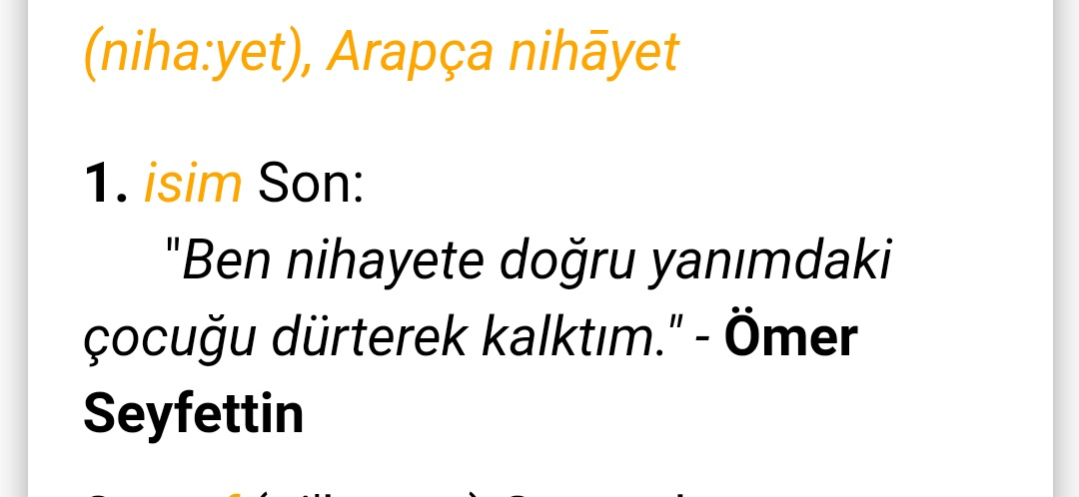
- Anlaşılmayan, anlamı bilinmeyen kelimelerin anlamı ilk önce sözcüğün gelişinden çıkarılmaya çalışılacak. Anlamı sözlükten bulunacak, öğrenciler tarafından önce tahtaya sonra kelime defterlerine yazılacak.
- Öğrencilere 5-8 kelimeden oluşan cümleler kurdurularak, bilinmeyen kelimeler anlamlandırılacak.
- Yanlış telaffuz edilen kelimeler birlikte düzeltilecek.

- 1.Etkinlik yapılacak.

a) Aşağıdaki görselleri inceleyiniz. Çocukların kullandıkları kelimeleri günlük hayatta ne zaman kullanıyorsunuz? Yazınız.
Cevap:
Günaydın: Sabahları insanlara selam vermek için “Günaydın” diyorum.
Merhaba: Tanımadığım birine hitap etmeden önce “Merhaba” diyorum.
İyi günler: Biriyle konuşmamı sonlandırdığımda ya da bir iş yerinden ayrılırken henüz gündüzse “İyi günler” diyorum.
b) Günlük hayatta insanlarla iletişim kurarken hangi kelimeleri ya da sözleri kullanırsınız? Aşağıya yazınız.
Cevap:
Selam. Nasılsın? Günaydın. İyi akşamlar. Selamunaleykum. İyi geceler. İyi bayramlar. Bayramın mübarek olsun. İyi dersler. İyi çalışmalar. Hayırlı işler…
- 2.Etkinlik yapılacak.

Aşağıda anlamları verilen kelimeleri bularak bulmacaya yerleştiriniz.
Cevap:
1) Hoşnutsuzluk belirten söz veya yazı, sızlanma, yakınma.
➜ Şikayet
2) Son, bitim.
➜ Nihayet
3) Özlem.
➜ Hasret
4) Ülke.
➜ Diyar
5) Tarıma elverişli olan, sınırlı ve belirli toprak parçası.
➜ Tarla
6) İçinde gök cisimlerinin hareket ettiği sonsuz boşluk, uzay, sema.
➜ Gök

- 3.Etkinlik yapılacak.

Aşağıdaki soruları okuduğunuz şiire göre cevaplayınız.
1) Şairin istediği memleketin doğası nasıldır?
Cevap: Mavi göklü, yeşil dallı, sarı tarlalı, kuşların çiçeklerin bulunduğu bir doğadır.
2) Şairin hayalindeki memlekette insan ilişkileri nasıldır? Açıklayınız.
Cevap: Düşmanlık yapmadan kardeşçe yaşamak, farklılıkları önemsememek, samimi olmak.
3) Şiirde geçen“Kardeş kavgası bir nihayet olsun.” sözünden ne anlıyorsunuz?
Cevap: İnsanların kardeş olduğunu, birbirleriyle kavga etmekten vaz geçmeleri gerektiğini anlıyoruz.
4) Şairin isteklerine katılıyor musunuz? Neden?
Cevap:
(örnek)
Evet katılıyorum. Şairin istekleri, huzurlu bir yaşam için gerekli olan isteklerdir. Ben de böyle bir dünyada yaşamak isterdim.

- 4.Etkinlik yapılacak.

Okuduğunuz şiiri beğenip beğenmediğinizi nedenleriyle açıklayınız. Beğendiğiniz dizelere örnek veriniz.
Cevap:
(örnek)
Şiiri çok beğendim. Şair hayalimdeki ülkeyi şiirinde tarif etmiş. Tarif edilen ülkede mutlu ve huzurlu bir şekilde yaşanabilir. Şiirin en çok beğendiğim bölümü “Yaşamak, sevmek gibi gönülden olsun; / Olursa bir şikâyet ölümden olsun.” mısralarıdır. Tek derdimizin hayatımızın sonlanması olan bir hayat yaşamak çok iyi olurdu.
- 5.Etkinlik yapılacak.

Aşağıdaki boşlukları okuduğunuz şiire göre doldurunuz.
Cevap:
Şiirin konusu: Yaşanmak istenen ülke hakkında kurulan hayaller.
Şiirin ana duygusu: Hayal edilen ülkeye duyulan istek, hasret.

- 6.Etkinlik yapılacak.

Aşağıdaki cümlelerde boş bırakılan yerleri okuduğunuz şiire göre tamamlayınız.
Cevap:
a) Başlık ve içerik bence uyumludur.
b) Ben olsaydım şiirin başlığını Hayalimdeki Memleket koyardım. Çünkü şair şiirinde hayalindeki memleketin özelliklerini anlatmaktadır.

- 7.Etkinlik yapılacak.

Ülkesinde barış ve huzur olan insanların yaşantılarıyla ilgili duygu, düşünce ve izlenimlerinizi arkadaşlarınızla paylaşınız.
Cevap:
(örnek)
Ülkesinde barış ve huzur olan insanlar çok mutlu yaşarlar. Çünkü insanları rahatsız eden en büyük sorun kavga ve savaşlardır. Birbirleriyle anlaşamayan insanlar kavga eder. Kavga savaşı getirir. Kavga etmeden barış içinde yaşayan insanlar işlerini daha rahat yapar. Birbirleriyle daha iyi geçinir. Bu da mutluluk getirir. Daha az dertleri vardır. İnsanlar huzur içinde yaşarlar.
- 8.Etkinlik yapılacak.

Okuduğunuz metinle ilgili olan görselleri işaretleyiniz.
Cevap:
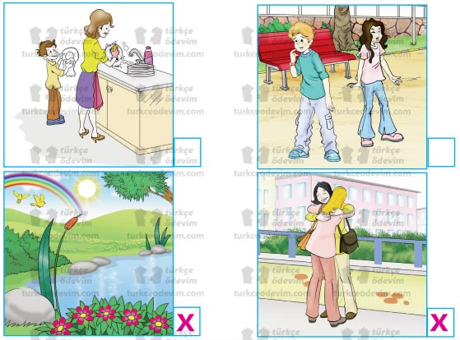

- 9.Etkinlik yapılacak.

“Memleket İsterim” şiirinden alınan dizeleri okuyunuz ve soruları cevaplayınız.
Memleket isterim,
Ne zengin fakir ne sen ben farklı olsun;
Kış günü herkesin evi barkı olsun.
Memleket isterim,
Yaşamak, sevmek gibi gönülden olsun;
Olursa bir şikâyet ölümden olsun.
a) Bu dizelerde kırmızı renkle yazılan kelimelerin anlamlarını aşağıya yazınız.
Cevap:
zengin: Parası, malı çok olan, varlıklı, varsıl, variyetli, fakir, yoksul karşıtı
kış: Kuzey yarım kürede 22 Aralık-21 Mart tarihleri arasındaki zaman dilimi, sonbaharla ilkbahar arasındaki soğuk mevsim
memleket: Bir devletin egemenliği altında bulunan toprakların bütünü, ülke
sevmek: Sevgi ve bağlılık duymak
b) Bu kelimeler, aklınıza gelen ilk anlamı ile mi kullanılmıştır? Açıklayınız.
Cevap: Evet bu kelimeler aklımıza ilk gelen anlamları ile yani gerçek anlamları ile kullanılmıştır.
c) “Yaşamak, gün” kelimelerini gerçek anlam içerecek şekilde birer cümlede kullanınız. Cümlelerinizi aşağıya yazınız.
Cevap:
yaşamak: İnsanlar yaşamak için oksijene ihtiyaç duyarlar.
gün: Üç gün sonra okullar tatil olacak.
- 10.Etkinlik yapılacak.

a) Şiirde abartılı bulduğunuz dizeleri aşağıya yazınız.
Cevap: “Ne başta dert ne gönülde hasret olsun.”
b) Bu dizeleri niçin abartılı buldunuz? Açıklayınız.
Cevap: Şairin bu isteği imkânsıza yakındır. İnsan ne yaparsa yapsın hayatında önüne engeller çıkacaktır. Bir gün gelecek sevdiklerin ayrı kalıp hasretlik çekecektir. Bu isteğin gerçekleşmesi mümkün değildir. Bu nedenle bu dizeyi abartılı buluyorum.
- 11.Etkinlik yapılacak.

a) “Memleket İsterim” şiirinden alınan dizeyi okuyunuz. Bu dizede nokta nerede ve niçin kullanılmıştır? Yazınız.
Kuşların, çiçeklerin diyarı olsun.
Cevap: Cümle sonuna konulmuş, cümlenin tamamlandığını belirtmek için kullanılmıştır.
b) Aşağıda noktanın kullanım alanları ve bunlara örnek cümleler verilmiştir. Noktanın kullanım alanlarıyla örnek cümleleri eşleştiriniz.
Cevap:
d – 1) Cümlenin sonunda kullanılır.  a – 2) Bazı kısaltmaların sonunda kullanılır.  ç – 3) Sayılardan sonra sıra bildirmek için  kullanılır.  c – 4) Tarihlerin yazılışında gün, ay, yılı gösteren sayıları birbirinden ayırmak için kullanılır.  b – 5) Saat ve dakikayı birbirinden ayırmak  için kullanılır.  e – 6) Kitap, dergi vb. künyelerin sonunda  kullanılır.  f – 7) Genel Ağ adreslerinde kullanılır.  g – 8) Dört ve dörtten çok rakamlı sayılar  sondan ayrılmak üzere üçlü gruplara ayrılarak yazılır ve araya nokta konur. | a) Bu araştırmaya Prof. Dr. Bilge Baran  başkanlık edecek.  b) 08.30 itibarıyla kutlamalar başlayacak.  c) Her milletin tarihinde dönüm noktası  olan zamanlar vardır, 19.05.1919 Türk milleti  için işte öyle bir tarihtir.  ç) Bir türlü alışamamıştı 10. katta oturmaya.  d) Umudunu hiçbir zaman kaybetme.  e) AYTMATOV, Cengiz, Cemile, Elips  Kitap Yayınları, Ankara, 2005.  f) www.odsgm.meb.gov.tr adresinden  konuyla ilgili bilgilere ulaşabilirsiniz.  g) Dördüncü sınıf öğrencilerinden beşi  50.005 sayısını okuyamadı.

- 12.Etkinlik yapılacak.

“Barış içinde yaşamak” konulu bir olay yazısı yazınız. Yazınıza başlamadan önce aşağıda verilen hikâye haritasını doldurunuz.
Cevap:
(örnektir)
Olay: Hayvanların yaşadığı iki düşman köyün barışması.
Kişiler: Köyde yaşayan hayvanlar, kunduz ailesi.
Yer: Ormanın derinliklerindeki hayvan köyü
Zaman: Geçmiş zaman

BARIŞ KÖPRÜSÜ
Bir ormanın derinliklerinde yan yana iki köy varmış. Bu iki köyde hayvanlar yaşarmış. İki köyün sakinleri birbirleri ile herkesin sebebini unuttuğu bir mesele nedeniyle yıllardır düşmanmış. İki köyün ortasından bir ırmak akarmış. Hayvanlar bu ırmaktan su içer, her seferinde de birbirleri ile karşıdan karşıya ağız dalaşına girerlermiş. Irmak derin olmasa karşıya geçip neredeyse birbirlerini boğazlayacaklarmış.
Bir gün göç etmekte olan bir kunduz ailesinin yolu bu köylerden geçmiş. Kunduz ailesi ırmağın karşısına geçmek için bir köprü yapmışlar. Köprüyü de olduğu gibi bırakıp gitmişler.
Köprü yapıldıktan iki gün sonra karşı köyde yangın çıkmış. Hayvanlar nereye kaçacaklarını bilememişler. Derken köprüyü görmüşler. Can havli ile köprüden geçip düşman oldukları köye sığınmışlar. Köylüler ne yapacaklarını bilememişler. Yıllardır düşman oldukları köyün hayvanları arasında artık ırmak yokmuş. Kimsenin içinden kavga etmek gelmemiş. Hatta bu zaman kadar niçin kavga ettiklerine bile anlam verememişler. Hallerine gülüp birbirleri ile kucaklaşmışlar.
Yıllardır süren, sebebini bile bilmedikleri bu düşmanlık, bir köprü ile çözülüvermiş. Köprünün adını barış köprüsü koymuşlar. İki köy, barış ve kardeşlik içinde yaşamlarına mutlu mesut devam etmişler.
DİL BİLGİSİ
-Gerçek ve mecaz anlam
-Nokta işareti
-Abartılı ifadeler

Diğer metnin hazırlık etkinliği verilecek.
(Sınıfta canlandırmak üzere arkadaşlarınızla bir telefon konuşması örneği hazırlayınız.)
BÖLÜM III
Ölçme-Değerlendirme
• Bireysel öğrenme etkinliklerine yönelik Ölçme-Değerlendirme  • Grupla öğrenme etkinliklerine yönelik Ölçme-Değerlendirme  • Öğrenme güçlüğü olan öğrenciler ve ileri düzeyde öğrenme hızında olan öğrenciler için ek Ölçme-Değerlendirme etkinlikleri | - Huzurlu ve mutlu yapmak için neelr yapmalıyız?  - Size göre çevremizdeki en büyük sorun nedir?  - Yeşil alanların kullanımı ve korunmasıyla ilgili neler düşünüyorsunuz?  - “Kardeş kavgasına bir nihayet olsun.” cümlesinde altı çizili ifadenin anlamı nedir?  - İnsanlar hangi durumlarda şikayet eder? Siz en çok nelerden şikayet edersiniz?  - Aşağıdaki cümlelerin hangisinin sonuna nokta (.) konması gerekir?  A) Öğretmen şöyle dedi  B) Tiyatro parasını verdin mi  C) İmdat, yardım edin  D) Gülümsemeni özledim
Dersin Diğer Derslerle İlişkisi | Okurken sesli okuma kurallarına, yazarken imla ve noktalamaya diğer derslerde de dikkat etmeleri sağlanır.

BÖLÜM IV
Plânın Uygulanmasına İlişkin Açıklamalar

Türkçe Öğretmeni tunghay@gmail.com

Okul Müdürü
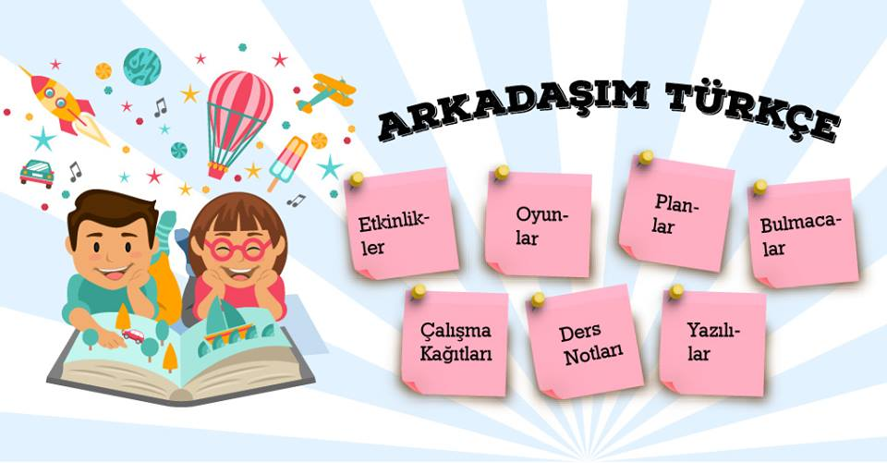


ŞİİRİN İNCELEMESİ
1. Şairin özlediği memleketin özlenen özellikleri nelerdir?
Şairin özlediği memleketin göğü masmavi yani havası temiz, ağaçları yemyeşil, tarlaları sararmış bol ekinlerle doludur.
Orada herkes mutludur, ne kimsenin başında bir dert, ne de kimsenin gönlünde bir hasret vardır.
O memlekette kardeş kavgası sona ermiştir.
Şairin istediği memlekette, ne zengin-fakir, ne de sen-ben ayrımı vardır.
Herkesin başını sokacak bir evi, hakça bir paylaşım söz konusudur. Sömürü ve soygun yoktur.
Orada hayat sevmek kadar tatlıdır, hiç kimsenin ölüm dışında şikayeti yoktur.

2. Çevre sorunlarının çözüm beklediği günümüzde göğü mavi, dalları yeşil, tarlaları sarı ve kuşlarla çiçeklerin diyarı bir ülke düşünülebilir mi? Şairi gerçekçi buluyor musunuz?
Günümüzde yaşanan bütün çevre sorunlarına rağmen elbette ki; mavi bir gök, yeşil ağaçlar, ekinler bol sararmış verimli tarlalar, kuşlar ve çiçekler diyarı bir ülke düşünmek mümkündür. Her zaman için böyle bir çevre meydana getirilebilir.
Şair burada çok ideal bir tablo çizdiği için gerçekçi değildir.(Zengin-fakir farkının olmaması, herkesin bir evinin olması, ölümden başka şikayet edilecek bir konunun olmaması gibi.)

3. Şairin yurttaşlarımız arasında ayrım yapmayan sosyal dokulu özlemini nasıl karşılıyorsunuz?
Şairin bu özlemi yerinde ve her zaman gerçekleşmesi mümkün olmayan bir özlemdir.

4. “Yaşamak, sevmek gibi gönülden olsun.” dizesiyle anlatılmak istenen nedir? Açıklayınız.
“Yaşamak, sevmek gibi gönülden olsun.” sözleriyle mutlu, huzur dolu, rahat bir hayat tarzı dile getirilmiştir. Öyle bir hayat ki sevmek gibi tatlı, doyulmaz ve her anı ayrı bir heyecan,ayrı bir güzellik taşıyan bir hayat.

5. Şairin gönülden yücelttiği istekleri akılcı buluyor musunuz?
Şairin içinden yücelttiği istekler, bir kısmı ideal olmalarına rağmen, olması mümkün olmayan istekler değildir. Bütün duygusallığına rağmen isteklerin akılcı olduklarını söylememiz mümkündür.

- Cahit Sıtkı, bu şiiri 1946 yılında yazmıştır.

